学校、企业、鉴机构融合 多元构建专业评价新模式
溆浦县职业中等专业学校现代学徒制试点专业建设典型案例

一、实施背景
在现代学徒制试点专业建设过程中通过与长沙一汽汽车有限公司的深度合作，溆浦县职业中等专业学校创新学生评价体系，构建了“以就业为导向，以检验学生职业能力为核心，以培养学生综合素质为主线”的由学校、企业、职业技能鉴定机构等多方参与的新型学生评价模式。通过第三方认证、校内学业评价体系、校外评价体系对学生的职业素养、职业意识、思想意识、专业技能等进行全面、全方位的科学的评价，实现“学生-学徒-准员工-员工”的顺利过渡。
二、主要做法
（一）评价体系创新。构建以“专业课教师—实训指导教师—企业兼职教师”构成的校内学生学业评价体系，以检验学生的文化素养、专业知识、职业意识、企业文化及基本操作技能。
（二）新型“双导师制”创建。构建由“实习指导教师--企业师傅”组成的双导师评价体系，以检验、评价学生的综合素养和职业核心技能。
（三）职业技能鉴定引入。引入第三方认证，由具有发证资格的人社等职业资格鉴定机构对我校学生进行考核。
（四）多元评价融合。通过科学的考核评价模式的构建，指引学校教育教学的重点从传统的知识体系向能力本位转变，培养出更多适合企业生产的实用型技能人才，实现学校培养和企业需求零距离接轨。
三、探索过程—多元评价体系
为实现上述人才培养目标与更好的服务区域经济发展与促进就业，学校与企业签订《校企合作协议书》、并按企业的标准，由学校负责招收学生，成立“长沙一汽18汽修学徒班”与企业共同定向培养符合企业需求的实用型一汽汽车的销售、维修、鉴定等综合人才，为此我们在以下工作环节进行探索：
（一）学业标准评价探索
学生在校文化基础、专业理论和实操基础学习由校企双方共同参与人才培养。企业生产、产品制造、维修等相关课程由企业主讲，如企业文化及素养课程由企业经理授课，机械制图课程等专业基础由企业师傅到校传授。学生在学校完成技术专业（文化）课程理论学习的任务，掌握专业所需各项基本技能，企业也会派出技能骨干和一线管理者担任兼职教师，提供见习、简单任务的岗位实习等，践行六个对接（学校与企业、基地与车间、专业与产业、教师与师傅、学生与员工、培养培训与终身教育），让学生体验、模仿、尝试、感悟企业文化。学业水平的考核通过以下三个方面实现：
1、过程性评价
过程性评价主要指对学生学习过程的评价，学校目前在汽修专业推行任务驱动、项目引领的“行动导向”教学模式，以典型工作任务为载体，进行一体化教学，对学生的考核评价内容包括专业技能（40%）、知识方法（20%）、情感态度（15%）、合作交流（10%）、沟通能力（10%）、出勤（5%）等；考核评价在学生每完成一个学习任务后，由科任老师引导依据考核评价标准采取学生自评、互评、小组互评、老师点评的方式，以量化打分的形式完成（对于小组、个人的评价，最终评判出A、B、C、D四个等次，考核结果周小结，周公布，月总结，月公布，期末总评的方式，过程性考核成绩占学生学科综合成绩的50%。
学生在学习过程中，通过查看每完成一个任务后过程性成绩的得分情况、周公布、月公布学科过程性成绩的得分情况，及时掌握自己学习情况，及时矫正、补习，努力提高学习成绩。
2、终结性评价
学校实行“教考分离”，聘请企业、行业专家、兄弟校骨干老师，成立考核委员会，依据专业教学标准、行业标准、企业岗位技能要求确定考核内容。考核采取实践操作、理实一体等形式进行，所有科目的命题、监考、阅卷、统分均由考核委员会专家完成。终结性评价成绩占学生学科综合成绩的50%。
学校教务处按照《学生学业成绩考核管理规定》，将过程性评价得分和终结性评价得分相加，得出学生该学科综合成绩。对于不及格的，于下学期第四周前，由教务处统一组织，还由考核委员会专家命制补考试题、监考、阅卷、统分，由学校教务处综合评定学生学科综合补考成绩。
3、增值性评价
学校鼓励学生参加省市级甚至国家级的中职学生专业技能大赛，并制定了相应的《师生技能大赛奖励办法》，对学生进行丰厚的物质奖励，并根据《学生学业成绩考核管理规定》，对学生参加省市国家级技能大赛并获得市级二等奖以上、省级三等奖以上、参加国家级技能大赛的学生，只要学科过程性评价成绩合格，相应学科学业成绩可直接认定为合格，可不参加该学科终结性考核。
（二）企业标准评价探索
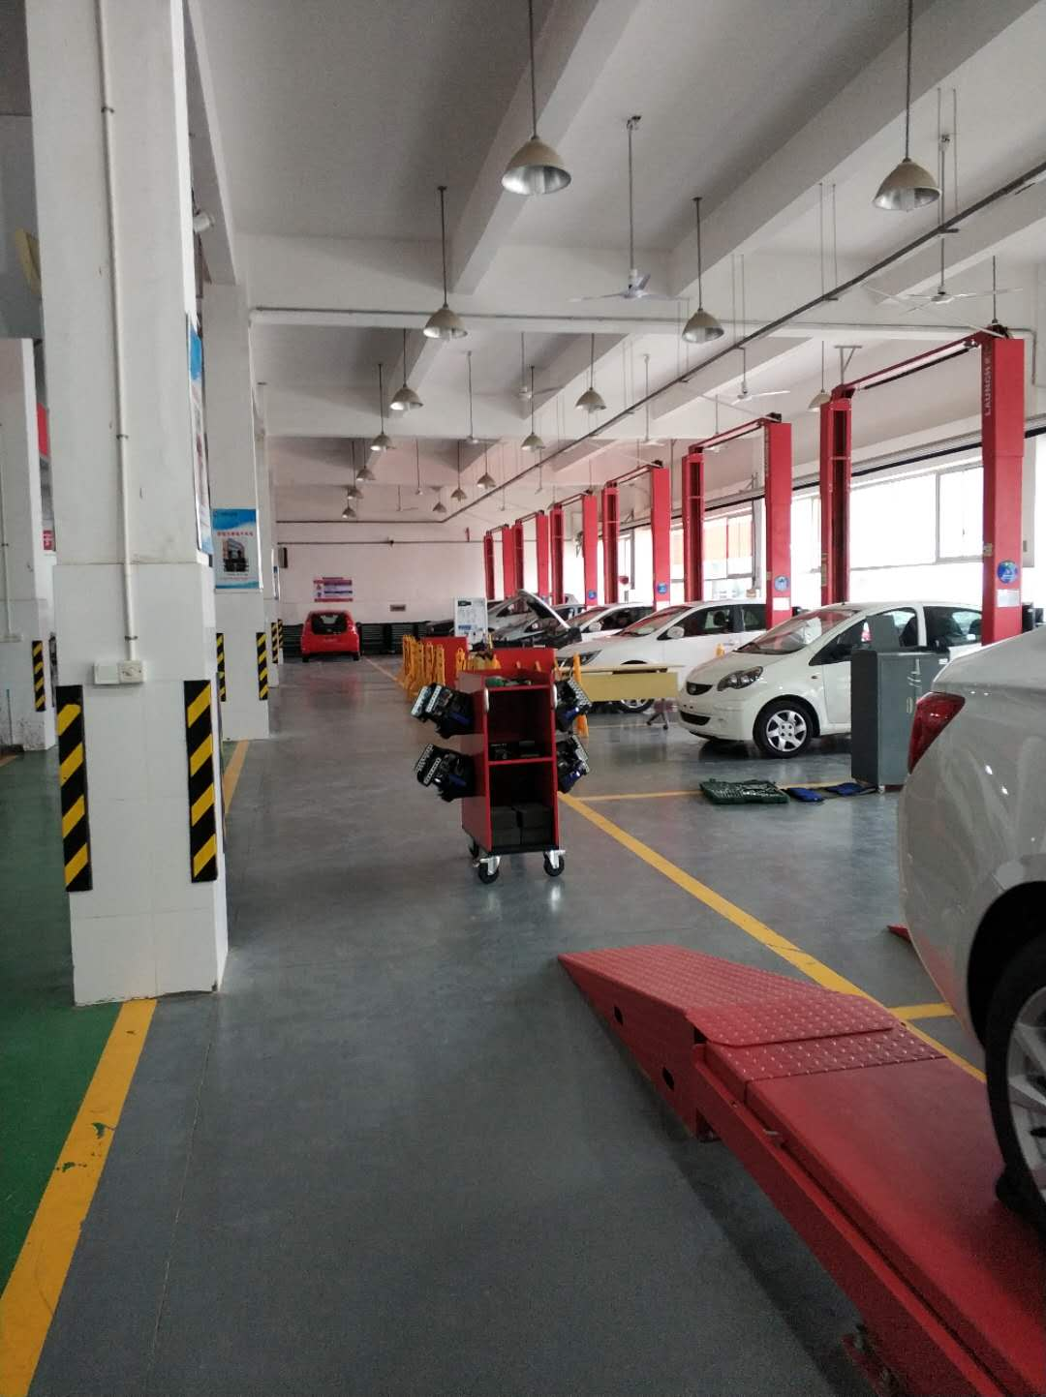
学生在企业学习时的企业综合素养和职业核心技能考核由“实习指导教师--企业师傅”组成的双导师来完成。
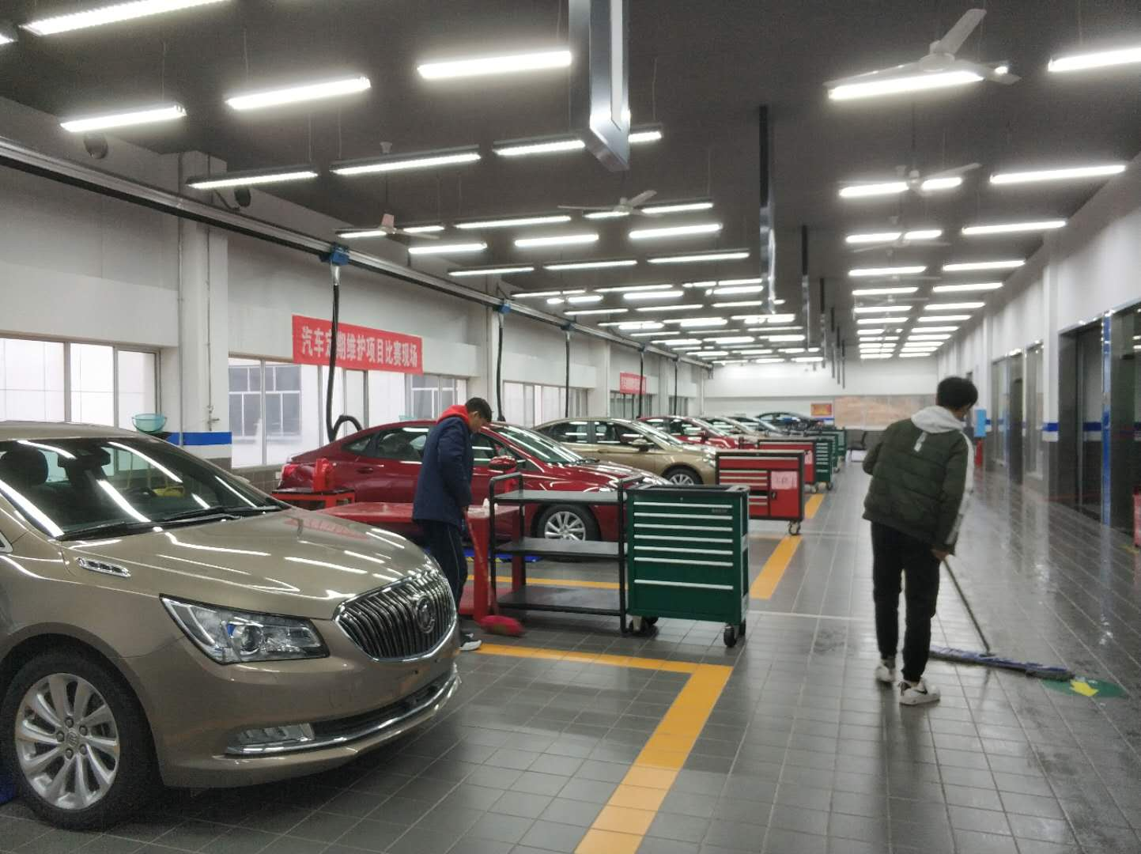
学生进入企业后，师傅根据企业制定相应考核内容和考核标准，对学徒的职业素养、职业态度、职业核心能力的考核。学校的实习指导教师负责学生思想观念、纪律观念、服从意识、大局观念等的考核。学生考核通过后，由学生和企业进行双向选择，双方签订劳动就业协议，成为企业正式员工，学徒享有进入合作企业工作的优先权。
（三）社会标准评价探索
在学生顶岗实习结束后，由湖南省人力资源部等职业资格鉴定机构对我校学生进行考核，取得国家人社部门颁发的汽车修理工、机修钳工等技能等级证，实现了能力考核与技能鉴定相融合，大大提高了学生的专业素质。
四、条件保障
1、政策保障。聘请行业专家、高校教授成立试点工作专家咨询委员会，对改革试点工作提供咨询评估。制定企业负担职工教育培训成本、承担职业教育责任的政策，并通过相关企业免费培训等优惠政策，鼓励企业接收学生实习实训和教师实践，推进校企合作制度化。制定试点工作绩效考核办法及激励机制，评选并奖励优秀实习指导教师、师傅和优秀学徒，提高企业的责任感和社会服务意识。
2、组织保障。成立汽车制造与维修专业现代学徒制试点项目工作组，领导小组由学校校长、企业负责人、学校相关处室负责人、企业技术人员、学校专业教师等组成，下设办公室。领导小组定期研究现代学徒制试点工作中出现的问题和困难，形成协调有力、快速高效的工作机制，办公室具体实施试点工作。
3、师资保障。积极选派现有汽车制造与维修专业人才参加省陪、国培和出国培训，要求进企业参加轮岗培训，提高专业综合技能。同时，从企业中择优选聘实践能力强的工程师、技师担任师傅，建立汽车制造与维修专业人才库，为学徒制试点项目长期有序开展提高强有力的师资保障。
五、实际成果
（一）招生模式和人才培养模式的创新。建立学校招生和企业用工一体化的招生招工制度，形成 “政府、企业、学校”三位一体运作的现代学徒制人才培养体系，构建“学生→学徒→准员工→员工”的四位一体的人才培养模式。
（二）人才培养成本分担机制、成果共享机制的探索。试点中逐步建立职业学校和企业人才培养成本分担机制、成果共享机制，建立职业教育现代学徒制统筹机制，构建校企协同育人的学徒培养管理长效机制和第三方评价机制。
（三）教育教学质量的有效把控。形成科学的现代学徒制人才培养方案、课程体系和规范的专业教学标准、课程标准、评价标准、岗位标准、企业师傅标准、质量监控标准等文件。
（四）形成系列化现代学徒制教学管理与考核制度。
六、推广价值
（一）为区域职业学校建立现代学徒制提供经验，创新职业教育人才培养模式，提升职业学校人才培养质量。
（二）为企业量身培养了一批技能好素质高的员工，为企业培育了一批“技师+培训师”队伍，有利于企业人力资源优化和持续发展。
（三）提升职业学校学生职业技能和综合职业素养，使学生能更快适应企业要求，保障就业，职业生涯发展通道更为顺畅。
本评价方案在我校试行、研究的过程中，产生了一定的影响。曾先后接待了来自麻阳县、芷江县、靖州县等职业学校管理人员来校考察学习交流，他们对于我校的评价模式极为感兴趣。
七、体会与思考
1、新的学生评价体系的构建，对我校教学质量的提升起到了较大的促进作用，但也意味着校企双方必须深度合作，校企双方要力争无缝对接，这将是一个艰难的过程。
2、过程性评价是一个漫长的过程，需要科任老师细心、认真、客观、公正的态度和持之以恒的工作作风，更需要敬业爱岗的精神。

溆浦县职业中等专业学校
2024年2月

